ЛЕКЦИЯ 13

Основные принципы аналого-цифрового преобразования электрических величин. Цифроаналоговые преобразователи

Преобразование аналоговой величины в цифровой код является измерительной процедурой и осуществляется путем выполнения ряда операций сравнения измеряемой величины с набором дискретных эталонных величин, имеющих одинаковую природу с преобразуемой.
При этом происходит замена непрерывной величины на ближайшую, фиксированную, образованную по определенному алгоритму с помощью меры, и считывание кода, соответствующего этому фиксированному значению.
Одним из критериев, лежащих в основе классификации методов аналого-цифрового преобразования (АЦ-преобразования), является характер АЦ-преобразования во времени. В соответствии с этим критерием различают метод последовательного счета, метод поразрядного уравновешивания, метод одновременного считывания. В основе этой классификации методов АЦ-преобразо-вания лежит характер реализации алгоритма АЦ- преобразования во времени.
Метод последовательного счета. Сущность метода заключается в последо-вательном во времени сравнении измеряемой величины с известной однородной мерой. Процесс сравнения предполагает дискретное участие в нем меры Х₀ в общем случае как в сторону увеличения текущего значения меры Х, так и в сторону уменьшения его. При определении измеряемой величины х:

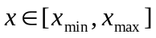
начальные значения х_{k} в обоих случаях соответственно равны границам диапазона изменения х.
На рис. 12.2, а показан первый вариант метода последовательного счета. При некотором числе п квантов х₀ имеет место строгое равенство.
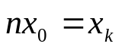

или с некоторой погрешностью ξ - значение измеряемой величины равно.
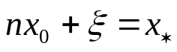

Если выбрать х₀ равным единице измерения х, то число п будет единичным кодом значения измеряемой величины.
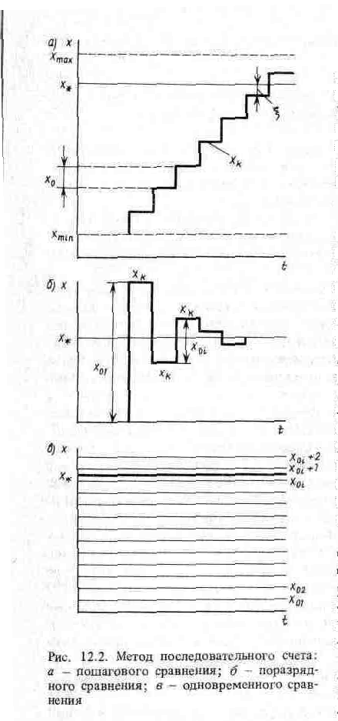

Время АЦ-преобразования при применении метода последовательного счета в общем случае определяется входной аналоговой величиной и находится в обратной зависимости от желаемой точности преобразования, т. е. значения х₀. Таким образом, достоинствами метода являются сравнительная простота и малая статическая погрешность; недостатком - малое быстродействие. Основные области применения метода — цифровые вольтметры постоянного тока и цифровые системы для работы с постоянным и медленно изменяющимися напряжениями.

7.2.2 Метод поразрядного уравновешивания. Описанный выше алгоритм АЦ-преобразования можно убыстрить, если оперировать с набором разновеликих квантов x, что и реализуется в методе поразрядного уравновешивания (кодоимпульсный метод). Процесс сравнения х* и х_{0i} (рис. 12.2, б), как и в предыдущем методе, происходит последовательно во времени. Здесь подключаются или отключаются от процесса сравнения кванты x_{0i} , по эффективности равносильные некоторому набору из К элементарных квантов x₀. Это позволяет классифицировать метод поразрядного уравновешивания как параллельно-последовательный. Множество значений квантов {х_{oi}} может быть выбрано достаточно произвольно, как и сам алгоритм их ввода в процессе сравнения. АЦ-преобразование методом поразрядного уравновешивания и его модификации позволяют получить существенный выигрыш в быстродействии (до 10⁵ - 10⁶ преобразований, в секунду). Время преобразования здесь также зависит от входного сигнала, т. е. является переменным. Описанный метод АЦ-преобразования находит широкое применение в построении ЦИП и в различных областях цифровой обработки быстроизменяющихся сигналов.
7.2.3 Метод одновременного считывания. При этом методе (рис. 12.2, в) реализуется взаимооднозначное соответствие между множеством {х_{oi}} квантов сравнения и ожидаемым множеством дискретных значений входной непрерывной величины х_{оi} . Другими словами, происходит одновременное сравнение измеряемой величины 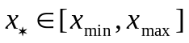 с набором мер х⁻_{0i} , значения которых подобраны в соответствии с определенным правилом. Выходной код образуется по номеру ближайшего значения х⁻_{0i}. Таким образом, "одновременность" метода означает параллельность включения всех квантов х⁻_{0i} в процессе сравнения. Следовательно, этот метод можно классифицировать как полностью параллельный.
Из всех рассмотренных АЦ-преобразований метод одновременного считывания — самый быстродействующий и позволяет достигать частот преобразования 100 — 200 мГц. Точность метода и его разрешающая способность, т. е. объем множества мер x₀ . , сильно зависят от достигнутого уровня технологии производства. В последнее время получили распространение гибридные методы АЦ-преобразования на основе сочетаний методов считывания и поразрядного уравновешивания.
Такие АЦП реализуют последовательно во времени метод одновременного считывания, что позволяет найти наилучшее сочетание между быстродействием, точностью и объемом самого устройства.
Традиционную схему классификации, приведенную выше, можно обобщить, проанализировав алгоритмические основы АЦ-преобразования. Из анализа можно сделать следующие выводы: быстродействие АЦП определяется исключительно выбранным алгоритмом, а не системой счисления.
В параллельных и параллельно-последовательных алгоритмах поиск кода производится последовательными шагами, на каждом из которых осуществляется одна операция сравнения. По аналогии с описанным методом одновременного считывания, увеличивая количество операций сравнения на каждом шаге, можно резко увеличить быстродействие алгоритма в пределе от одного единственного шага (что и соответствует методу одновременного считывания). Выбирая некоторое промежуточное количество операций сравнения, можно получить параллельно-последовательные алгоритмы, сочетающие простоту и точность последовательных алгоритмов измерения с высоким быстродействием параллельного алгоритма.
Выберем т монотонно возрастающих по своим значениям мер х₁ х₂……х_{m}
и произведем одновременное сравнение измеряемой величины со всеми мерами. Получаемый при этом код у* (номер меры) зависит от измеряемой величины :
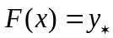
Преобразование сводится к определению неизвестного х по значению у*. Оператор F(x), составленный из т мер, является оператором АЦ-преобразования. Его можно представить в виде суммы линейно -независимых функций z(x – х_{i}.):

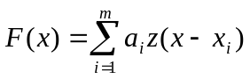
где а_{i} — коэффициент разложения.
Для упрощения реализации оператора F(x) все коэффициенты а. выбирают равными единице, а в качестве функций z(x — х_{i}.) используют функции вида:

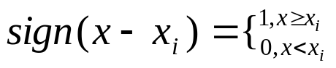
тогда
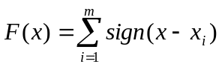
Измерение в соответствии с последней записью сводится к определению количества сработавших устройств сравнения.
Снижая количество мер, с помощью которых реализуется оператор F(x) до k (1 < k < т), увеличивают количество шагов в алгоритме измерения. Обратимся к уравнению и подвергнем обе ее части действию оператора F(x):

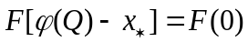
Применяя метод итераций для отыскания кода Q*, получим алгоритм, описываемый следующим уравнением:

(12,6)

Алгоритм (12.6) позволяет переходить от одного метода преобразования к другому. Такая возможность связана с выбором конкретного оператора F(x).
Подобная универсальность алгоритма АЦ-преобразования (12.6) дает основание называть его обобщенным алгоритмом уравновешивающего преобразования.
Стохастические алгоритмы. Рассматривавшиеся до сих пор алгоритмы преобразования являются детерминированными в том смысле, что при переходе от п-го к (п + 1)-му приближению делается шаг определенной длины. Принципиально другой класс алгоритмов составляют стохастические алгоритмы АЦ-преобразования, в которых длина шага является случайной. Создание стохастических АЦП для определенного круга задач несомненно является более естественным (например, при измерении случайным процессов, в задачах адаптации АЦП по входному сигналу и др.)-
Применение стохастических алгоритмов позволяет повысить быстродействие АЦП и улучшает ряд других показателей, характеризующих их эффективность.
Стохастические методы АЦ-преобразования являются сравнительно новой, но быстро развивающейся областью теории цифровых измерений (2,4)

Цифроаналоговые преобразователи. Преобразование цифровых кодов в пропорциональный аналоговый сигнал (ЦАП) необходимо как для построения АЦП поразрядного кодирования, так и для формирования аналоговых сигналов произвольной формы по кодовым входным сигналам (например, при создании перестраиваемых генераторов синусоидального напряжения, ступенчатых тестовых сигналов, квазислучайных аналоговых сигналов, а также аналоговых управляющих систем на основе МП и микроЭВМ).
Стандартным средством для преобразования информации из кода в аналог является сетка из прецизионных сопротивлений, коммутируемая электронными ключами, управляемыми цифровым кодом.
ЦАП можно рассматривать как потенциометр с цифровым управлением, задающий аналоговые ток или напряжение, являющиеся частью полной шкалы. Базовая схема ЦАП состоит из источника опорного напряжения, в качестве которого обычно используется температурно-стабилизированный стабилитрон, матрицы двоичновесовых прецизионных регистров и набора электронных ключей-коммутаторов.
При замыкании каждого ключа ток в выходной суммирующей шине получает двоично-весовое приращение. Установив на выходе операционный усилитель (ОУ), преобразующий ток в напряжение, можно ЦАП с токовым выходом преобразовать в ЦАП с выходом по напряжению. Однако ЦАП с выходом по току имеет более высокую скорость установления выходной величины. На рис. 12.3, а приведена схема ЦАП с весовой резистивной матрицей, а на рис. 12.3, б представлен ЦАП с цепной R-2R-матрицей, оба с выходом по напряжению.
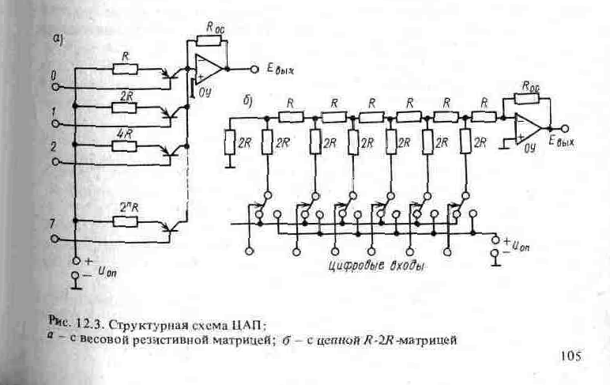

.
Применение матрицы типа R-2R является эффективным средством для уменьшения числа номиналов используемых сопротивлений. Основной характеристикой ЦАП является разрешающая способность, определяемая числом N разрядов.
Теоретически ЦАП, имеющий N двоичных разрядов, должен обеспечить 2^{N} различных значений выходного сигнала с разрешающей способностью (2^{N} - I)⁻¹.
Абсолютное значение минимального выходного кванта определяется как максимальным значением 2^{N} — 1 входного кода, так и максимальным выходным напряжением ЦАП (напряжением шкалы). Например,
При N=12 и U_{шк}=10В
абсолютная разрешающая способность ЦАП составит
10/(2^{N}-1)B=2.45 mB
Наличие погрешностей в узлах ЦАП и шумов приводит к отличию реального значения разрешающей способности от теоретического значения.

